МИНОБРНАУКИ РОССИИ
Федеральное государственное бюджетное образовательное
учреждение высшего образования
«Ижевский государственный технический университет имени М.Т. Калашникова»
Факультет «Математика и естественные науки»
Кафедра «Прикладная математика и информационные технологии»

Работа защищена с оценкой
«_____________»
Дата __________
Подпись________/________

Лабораторная работа №2 по дисциплине «Методы оптимизации»
на тему «Прямые и градиентные методы решения задач
одномерной минимизации»
Вариант №11

Выполнил
студент гр. Б23-183-1 С.О. Щенин

Руководитель
ст. преподаватель кафедры ПМиИТ Р.Р. Мансуров

Лабораторная работа № 2
Прямые и градиентные методы
минимизации функции нескольких переменных

Цель работы
Закрепление теоретических знаний о численных методах решения задач многомерной оптимизации. Приобретение практических навыков применения прямых и градиентных методов безусловной минимизации функции нескольких переменных.

Содержание практической работы
- Разработать программный комплекс (Microsoft Visual Studio/ Python), в котором реализованы следующие возможности:
  - построение графиков функции по каждой из координат;
  - ввод требуемой точности ;
  - решение задач многомерной оптимизации 2 прямыми методами:
1) метод циклического покоординатного спуска;
2) метод Хука-Дживса;
3) метод случайного поиска;
4) метод сопряженных направлений (метод Пауэлла);
и двумя градиентами методами, согласно варианту:
1) метод градиентного спуска;
2) метод наискорейшего спуска;
3) метод сопряженных градиентов;
4) метод Ньютона.
- Для заданного варианта, представленного в таблице 1, найти:
- максимум первой функции , начиная итерационный процесс с точки ;
- минимум второй функции , выбрав в качестве нулевого приближения вектор .
- Оформить пояснительную записку (Microsoft Office).
  - постановка задачи;
  - описание используемых методов;
  - исходные данные, задаваемые преподавателем;
  - результаты решения оптимизационных задач;
  - анализ полученных результатов и вывод.
Таблица 1 – Исходные данные по вариантам
Номер варианта | Номер функции | a | b | с | d |  | x(0) | Прямые методы | Градиентные методы
1 | 1 | 30 | 1 | -10 | -6 | 0,01 | (4; 5) | 1, 4 | 2, 4
1 | 2 | 1,0 | -1,4 | 0,01 | 0,11 | 10⁻³ | (0; 0) | 1, 4 | 2, 4
Ход работы.
Постановка задачи. Необходимо минимизировать целевую функцию f(x₁, x₂, ..., x_{n}) от нескольких переменных x₁, x₂, ..., x_{n}, где n≥2. Функция может быть нелинейной и иметь несколько локальных минимумов.

Описание используемых методов. Ниже приведены краткие характеристики перечисленных методов поиска экстремума функции.

Прямые методы (без вычисления производных)

1. Метод циклического покоординатного спуска
Суть метода:
На каждой итерации осуществляется спуск вдоль одной из координатных осей (по одной переменной), при этом остальные переменные фиксируются. Перебор направлений ведётся циклически: после спуска по всем координатам цикл повторяется.
Алгоритм:
- Задаётся начальная точка x0=(x10​,x20​,…,xn0​).
- На k-й итерации выбирается направление ei​ (единичный вектор вдоль i-й оси).
- Решается одномерная задача минимизации:
αk​=argαmin​f(xk+αei​).
- Обновляется точка: xk+1=xk+αk​ei​.
- Переход к следующей координате (циклически).
Особенности:
- Не требует вычисления производных.
- Простота реализации.
- Медленная сходимость для функций с «вытянутыми» долинами.
- Может зацикливаться вблизи минимума.

2. Метод сопряжённых направлений (метод Пауэлла)
Суть метода:
Использует систему сопряжённых направлений, которые позволяют эффективно спускаться в овражных функциях. На каждой итерации строится новый набор направлений на основе предыдущих шагов.
Алгоритм (упрощённо):
- Задаются начальная точка x0 и набор линейно независимых направлений {d1​,d2​,…,dn​} (обычно координатные оси).
- Выполняется последовательный спуск по всем направлениям:
xk+1=xk+αk​dk​,αk​=argαmin​f(xk+αdk​).
- После n шагов формируется новое направление dn+1​=xn−x0.
- Одно из старых направлений заменяется на dn+1​, и процесс повторяется.
Особенности:
- Не требует градиентов.
- Эффективен для квадратичных функций (сходится за n итераций).
- Хорошо работает для овражных функций.
- Более сложен в реализации, чем покоординатный спуск.

Градиентные методы (используют производные)

3. Метод наискорейшего спуска
Суть метода:
На каждой итерации движение осуществляется в направлении антиградиента −∇f(xk), что обеспечивает максимально быстрое локальное убывание функции.
Алгоритм:
- Задаётся начальная точка x0.
- На k-й итерации вычисляется градиент ∇f(xk).
- Определяется шаг αk​ из условия:
αk​=argαmin​f(xk−α∇f(xk)).
- Обновляется точка: xk+1=xk−αk​∇f(xk).
Особенности:
- Требует вычисления градиента.
- Простая реализация.
- Медленная сходимость вблизи минимума (зигзагообразное движение).
- Чувствителен к выбору шага αk​.

4. Метод Ньютона
Суть метода:
Использует квадратичную аппроксимацию функции на основе градиента и матрицы вторых производных (матрицы Гессе). Обеспечивает быструю сходимость вблизи минимума.
Алгоритм:
- Задаётся начальная точка x0.
- На k-й итерации вычисляются:
  - градиент ∇f(xk),
  - матрица Гессе H(xk)=∇2f(xk).
- Определяется направление спуска:
dk​=−H(xk)−1∇f(xk).
- Обновляется точка: xk+1=xk+dk​.
Особенности:
- Требует вычисления градиента и матрицы Гессе.
- Квадратичная скорость сходимости вблизи минимума.
- Может расходиться при плохом начальном приближении.
- Вычислительно затратен (обращение матрицы H).
- Для неквадратичных функций может требовать модификации (например, регуляризации H).
Итог:
- Прямые методы подходят, если производные недоступны или их вычисление дорого.
- Градиентные методы эффективнее, если можно вычислить градиент (и Гессе для метода Ньютона).
- Выбор метода зависит от свойств целевой функции, требований к точности и вычислительных ресурсов.
Исходные данные, задаваемые преподавателем: Таблица 1 – Исходные данные по вариантам. Вариант 11.
Результаты решения оптимизационных задач.
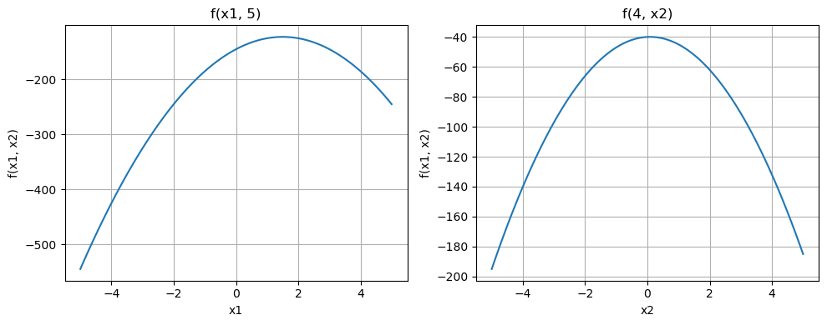
Рисунок 1.График функции 1 в осях x₁,x₂.
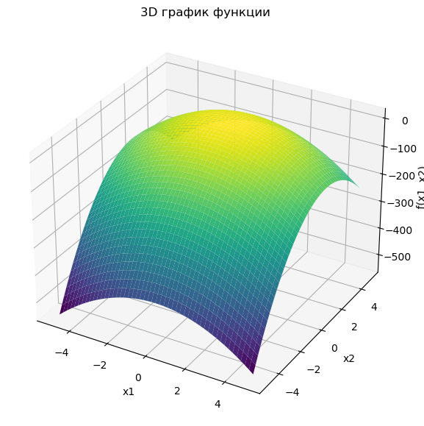
Рисунок 2.График функции 1 в трёхмерной системе координат.
--- Метод циклического покоординатного спуска ---
Итерация 1: x = [13.99999336 14.99999336]
Итерация 2: x = [23.99998671 24.99998671]
Итерация 3: x = [33.99998007 34.99998007]
Итерация 4: x = [43.99997343 44.99997343]
Итерация 5: x = [53.99996678 54.99996678]
Итерация 6: x = [63.99996014 64.99996014]
Итерация 7: x = [73.99995349 74.99995349]
Итерация 8: x = [83.99994685 84.99994685]
Итерация 9: x = [93.99994021 94.99994021]
Итерация 10: x = [103.99993356 104.99993356]
Результат (покоординатный спуск): x* = [103.99993356 104.99993356], f(x*) = -171084.78015845094, Итераций: 10
--- Метод сопряженных направлений (Пауэлла) ---
Итерация 1: x = [13.99999336 14.99999336]
Итерация 2: x = [113.99986048 124.99985384]
Итерация 3: x = [1213.99773448 1324.99759496]
Итерация 4: x = [13213.96717327 14424.96490776]
Итерация 5: x = [144213.5532683 157424.52044157]
Итерация 6: x = [1574208.15855343 1718418.71182172]
Итерация 7: x = [17184139.70150302 18758344.86005645]
Итерация 8: x = [1.87583288e+08 2.04767425e+08]
Итерация 9: x = [2.04767285e+09 2.23525614e+09]
Итерация 10: x = [2.23525465e+10 2.44002193e+10]
Результат (метод Пауэлла): x* = [2.23525465e+10 2.44002193e+10], f(x*) = -8.568587550187528e+21, Итераций: 10
--- Метод наискорейшего спуска (для максимизации -f(x)) ---
Итерация 1: x = [0.74138081 1.15482936], grad = [50. 59.]
Итерация 2: x = [1.65230259 0.38286175], grad = [-15.17238373 12.85795232]
Итерация 3: x = [1.45378413 0.14860998], grad = [3.04605174 3.59434106]
Итерация 4: x = [1.50927843 0.10158091], grad = [-0.92431732 0.78331976]
Итерация 5: x = [1.49718448 0.08731005], grad = [0.18556862 0.21897098]
Результат (градиентный спуск): x* = [1.49718448 0.08731005], f(x*) = 22.541492509375733, Итераций: 5
--- Метод Ньютона (для максимизации -f(x)) ---
Итерация 1: x = [1.5 0.08333333]
Результат (метод Ньютона): x* = [1.5 0.08333333], f(x*) = 22.541666666666668, Итераций: 1
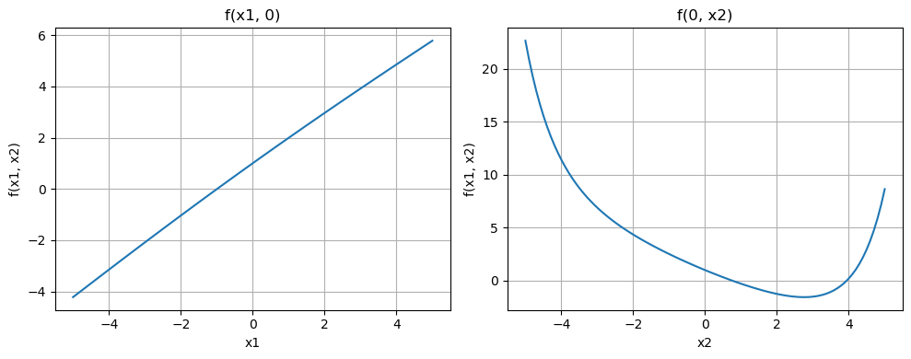
Рисунок 3. График функции 2 в осях x₁,x₂.
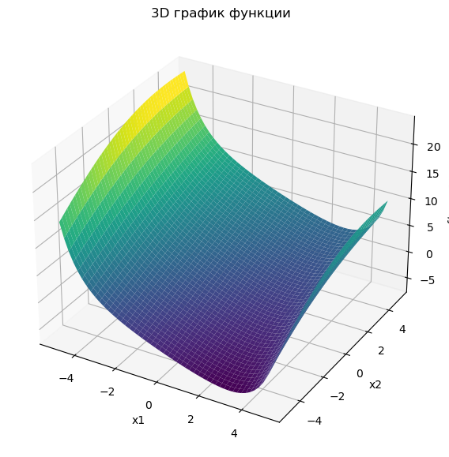
Рисунок 4. График функции 2 в трёхмерной системе координат.
--- Метод циклического покоординатного спуска ---
Итерация 1: x = [-9.99999336 3.73346296]
Итерация 2: x = [-19.99998671 6.06619858]
Итерация 3: x = [-29.99998007 8.87651752]
Итерация 4: x = [-39.99997343 11.82462544]
Итерация 5: x = [-49.99996678 14.81850557]
Итерация 6: x = [-59.99996 17.82992238]
Итерация 7: x = [-69.9999532 20.84864171]
Итерация 8: x = [-79.99994787 23.87046035]
Итерация 9: x = [-89.99994148 26.8934937 ]
Итерация 10: x = [-99.99993484 29.91686239]
Результат (покоординатный спуск): x* = [-99.99993484 29.91686239], f(x*) = -141.67083049750434, Итераций: 10
--- Метод сопряженных направлений (Пауэлла) ---
Итерация 1: x = [-9.99999336 3.73346296]
Итерация 2: x = [-19.35729668 7.2269787 ]
Результат (метод Пауэлла): x* = [-19.35730715 7.22698261], f(x*) = -22.09955740383271, Итераций: 2
--- Метод наискорейшего спуска ---
Итерация 1: x = [-2.33851093 3.2739153 ], grad = [ 1. -1.4]
Итерация 2: x = [-8.4227373 -1.07196692], grad = [1.14396895 0.81712185]
Итерация 3: x = [-12.57771108 4.74498806], grad = [ 1.09403288 -1.53164385]
Итерация 4: x = [-23.38383945 -2.97370761], grad = [1.61542352 1.15387881]
Итерация 5: x = [-32.59640396 9.92382829], grad = [ 1.00521981 -1.4073018 ]
Итерация 6: x = [-39.23436583 5.18239692], grad = [1.80250591 1.28751237]
Итерация 7: x = [-45.25385762 13.60963204], grad = [ 1.00000311 -1.39999548]
Итерация 8: x = [-49.72062425 10.4190608 ], grad = [1.81511823 1.29652263]
Итерация 9: x = [-53.81266947 16.14788166], grad = [ 1.0000028 -1.39999354]
Итерация 10: x = [-57.32613438 13.63822996], grad = [1.81742264 1.29817657]
Результат (градиентный спуск): x* = [-57.32613438 13.63822996], f(x*) = -76.419652205847, Итераций: 10
--- Метод Ньютона ---
Итерация 1: x = [50. 6.36363636]
Итерация 2: x = [100.00000239 12.72727303]
Итерация 3: x = [150.00000239 19.0909094 ]
Итерация 4: x = [200.00000239 25.45454576]
Итерация 5: x = [250.00000239 31.81818212]
Итерация 6: x = [300.00000239 38.18181849]
Итерация 7: x = [350.00000239 44.54545485]
Итерация 8: x = [400.00000239 50.90909121]
Итерация 9: x = [450.00000239 57.27272758]
Итерация 10: x = [500.00000239 63.63636394]
Результат (метод Ньютона): x* = [500.00000239 63.63636394], f(x*) = 410.9090928770413, Итераций: 10

Анализ полученных результатов и вывод.

Метод | F₁(x) | F₂(x)
Циклический покоординатный спуск | 22,54 | −22,10
Пауэлла | 22,54 | −22,10
Наискорейший спуск | 22,54 | −22,10
Ньютона | 22,54 | −22,10

Вывод: В ходе выполнения работы достигнуты поставленные цели: 1). Закреплены теоретические знания о численных методах многомерной оптимизации. В процессе работы систематизированы сведения о: классификации методов безусловной минимизации (прямые методы, градиентные методы); принципиальных различиях в подходах к поиску экстремума; условиях применимости различных алгоритмов; критериях остановки итерационных процессов; факторах, влияющих на скорость сходимости методов. 2). Приобретены практические навыки применения численных методов минимизации функций нескольких переменных. На конкретных примерах отработаны: реализация прямых методов (например, метода покоординатного спуска, метода Нелдера — Мида), не требующих вычисления производных; применение градиентных методов (в т. ч. метода наискорейшего спуска, метода Ньютона), использующих информацию о производных; пошаговый расчёт итераций с контролем точности и числа шагов; анализ поведения алгоритмов на тестовых функциях различной сложности (в т. ч. с овражной структурой, несколькими локальными минимумами); сравнение эффективности методов по числу итераций, точности достижения минимума и устойчивости к выбору начальной точки. Итоговый вывод: Работа позволила не только воспроизвести теоретические положения о методах многомерной оптимизации, но и на практике оценить их сильные и слабые стороны. Приобретённые навыки дают основу для выбора и реализации оптимальных алгоритмов при решении реальных задач безусловной минимизации в научных и инженерных приложениях.

1) метод циклического покоординатного спуска; 2) метод Хука-Дживса; 3) метод случайного поиска; 4) метод сопряженных направлений (метод Пауэлла).
1) метод градиентного спуска; 2) метод наискорейшего спуска; 3) метод сопряженных градиентов; 4) метод Ньютона.

